Қытайдағы математиканың дамуы

Негізгі деңгей

1) Төмендегі әрбір үшбұрыштың белгісіз қабырғасының ұзындығын табыңыз:

a) b) c)
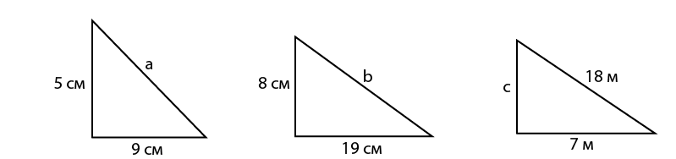

2) Әрбір шеңбердің ұзындығын табыңыз:

a) b) c)
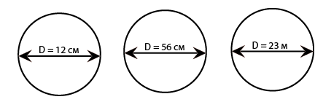

3) Әрбір шеңбердің ауданын табыңыз:

a) b) c)

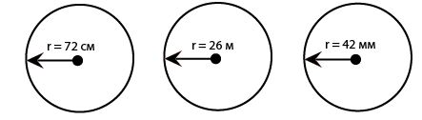

Орташа деңгей

1) Төмендегі әрбір үшбұрыштың белгісіз қабырғасының ұзындығын табыңыз:
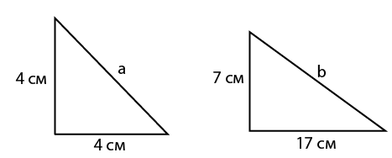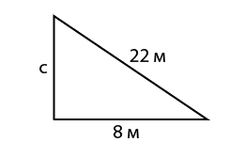

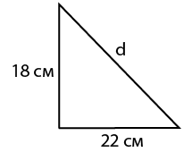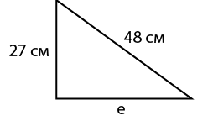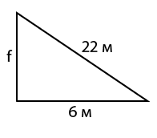

2) Төмендегі әрбір шеңбердің ауданын табыңыз:

a) b) c)
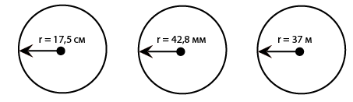

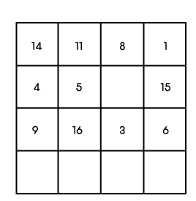
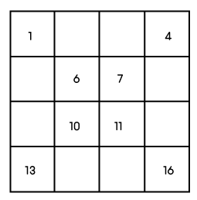
3) Төмендегі сиқырлы шаршыларды толықтырыңыз:

Тереңдетілген деңгей

1) Белгісіз қабырғалардың ұзындықтарын табыңыз:

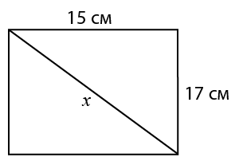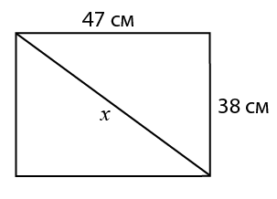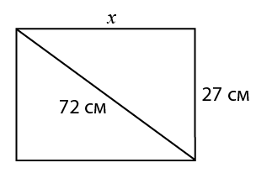

2) Төмендегі сиқырлы шаршыларды толтырыңыз:
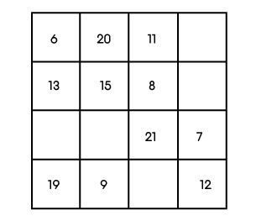
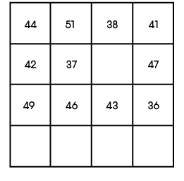

3) Әр шеңбердің астына екі сан жаза отырып, Паскаль үшбұрышын толтырыңыз:

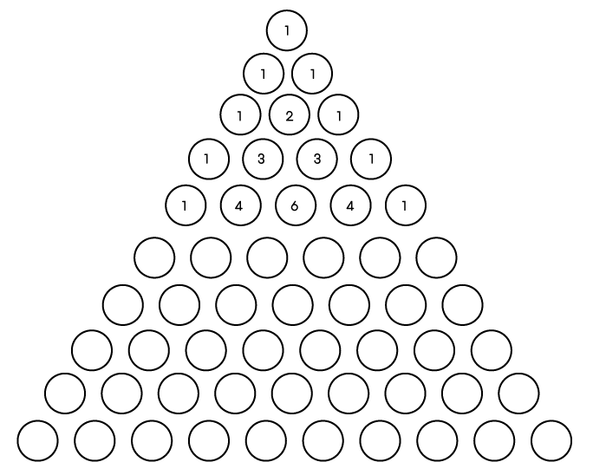

Жауаптар

Негізгі деңгей

1) a) a = 10,3 см b) b = 20,6 см c) c = 16,6 м

2) a) 37,7 см b) 175,9 см c) 72,3 м

3) a) 16 286,02 см² b) 2123,72 м² c) 5541,77 мм²

Орташа деңгей

1) a) a = 5,7 см b) b = 18,4 см c) c = 20,5 м

d) d = 28,4 см e) e = 39,7 см f) f = 21,2 м

2) a) 962,11 см² b) 5754,90 мм² c) 4300,84 м²

3)
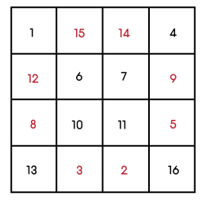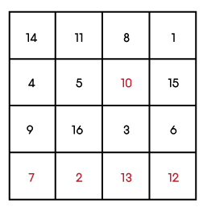

Тереңдетілген деңгей

1) a) 22,67 см b) b = 60,44 см c) c = 66,75 см

2)
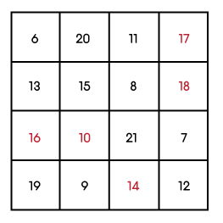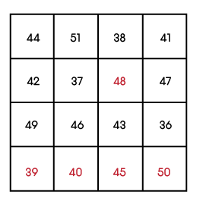

3)
